B13 曹燕 名教师成长营讲座开设情况一览表

表2 市级讲座开设汇总表 （注意：一篇一行）
序号 | 讲座人 | 开课课题 | 开课时间 | 组织单位 | 级别
1 | 曹燕 | 小语期初教材分析 | 2022.02 | 常州市教育科学研究院 | 市级
2 | 曹燕 | 小语期初教材分析 | 2022.08 | 常州市教育科学研究院 | 市级
3
4
5
6
7

表3 区级讲座开设汇总表 （注意：一篇一行）
序号 | 讲座人 | 开课课题 | 开课时间 | 组织单位 | 级别
1 | 曹燕 | 《指向深度学习的单元整体教学》 | 2022.05 | 常州市新北区教师发展中心 | 区级
2 | 曹燕 | 《研读新课标 落实任务群》 | 2022.06 | 常州市新北区教师发展中心 | 区级
3 | 曹燕 | 《指向思维提升的小学语文阅读教学》 | 2022.06 | 常州市新北区教师发展中心 | 区级
4 | 曹燕 | 《教师专业阅读的打开方式》 | 2022.08 | 常州市新北区教师发展中心 | 区级
5 | 陈佳 | 《立足整体，把握教材》 | 2022.12 | 常州市新北区教师发展中心 | 区级
6 | 曹燕 | 《任务群样态下的小学语文单元整体教学》 | 2022.12 | 常州市新北区教师发展中心 | 区级
7 | 吕娟 | 《语用背景下的单元教学设计》 | 2022.04 | 常州市新北区教师发展中心 | 区级
8 | 田禾 | 《品神话魅力，做神话传讲人》 | 2022.08 | 常州市新北区教师发展中心 | 区级
9

B12 讲座开设情况材料

材料2 市级讲座材料
序号 | 讲座证书 | 网上公示链接
请与表2序号一致 | 如为网上截图请一并截取“组织单位”名称
1 | 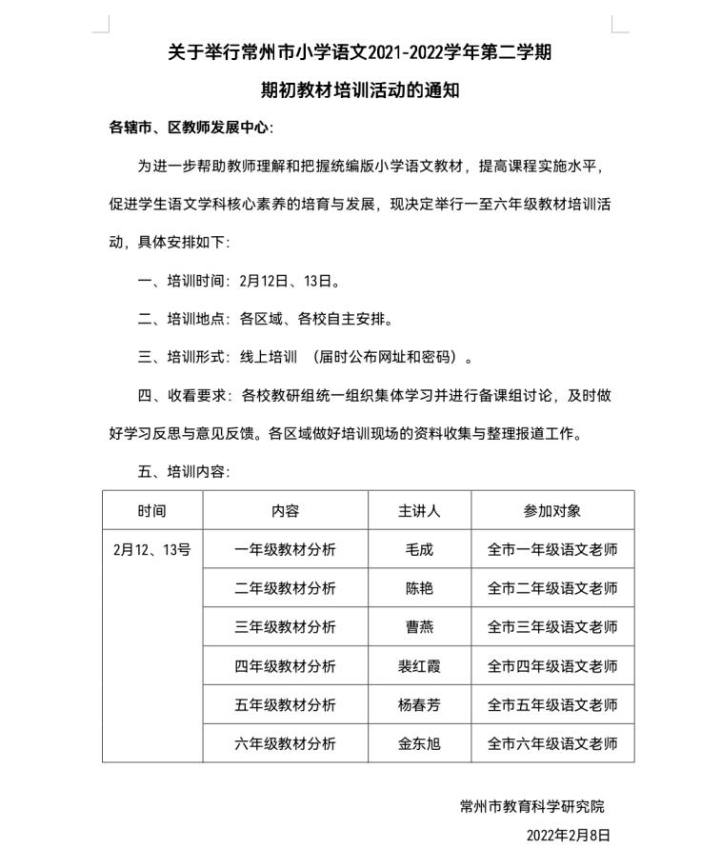 | https://jky.czedu.cn/html/jyky/2022/HBONNDEI_0208/105546.html
2 | 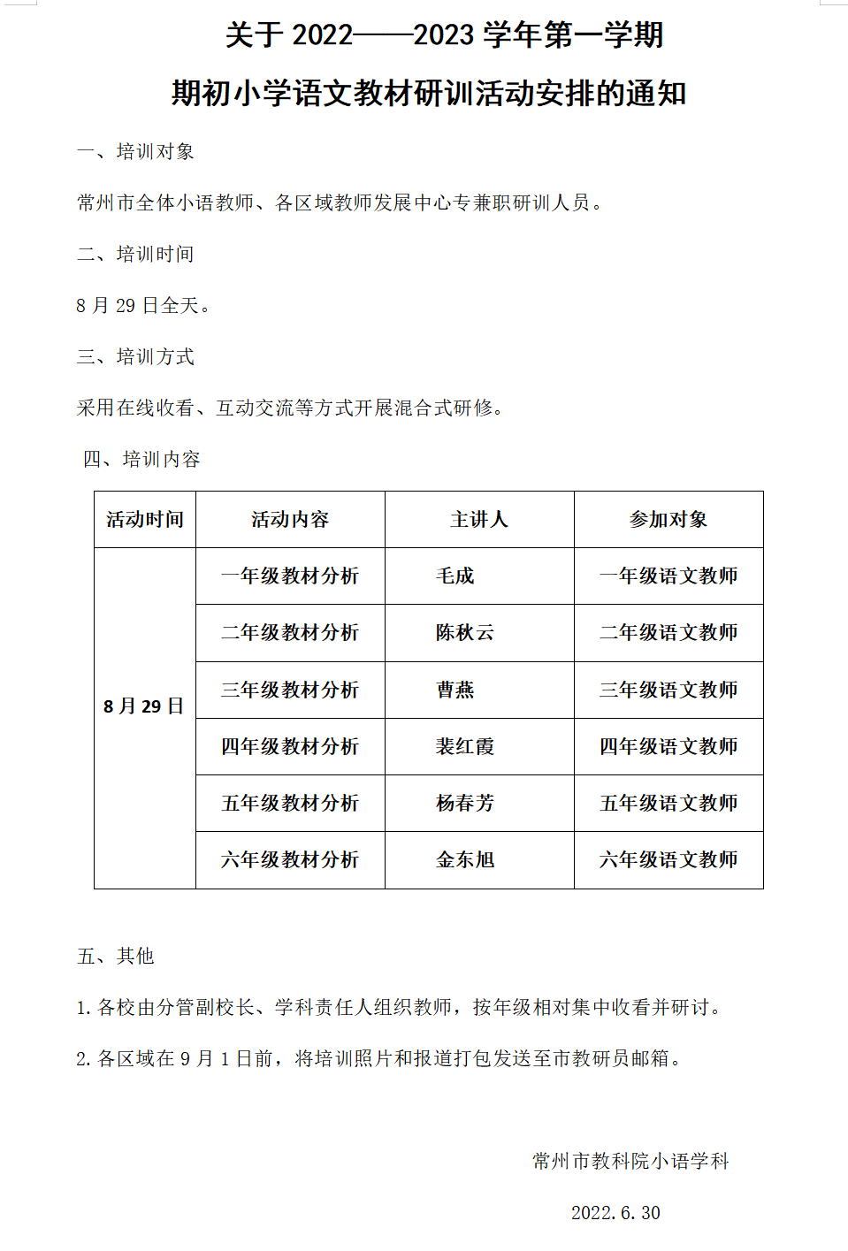 | https://jky.czedu.cn/html/jyky/2022/HBONNDEI_0630/106280.html

材料3 区级讲座材料
序号 | 讲座证书 | 网上公示链接
请与表3序号一致 | 如为网上截图请一并截取“组织单位”名称
1 | 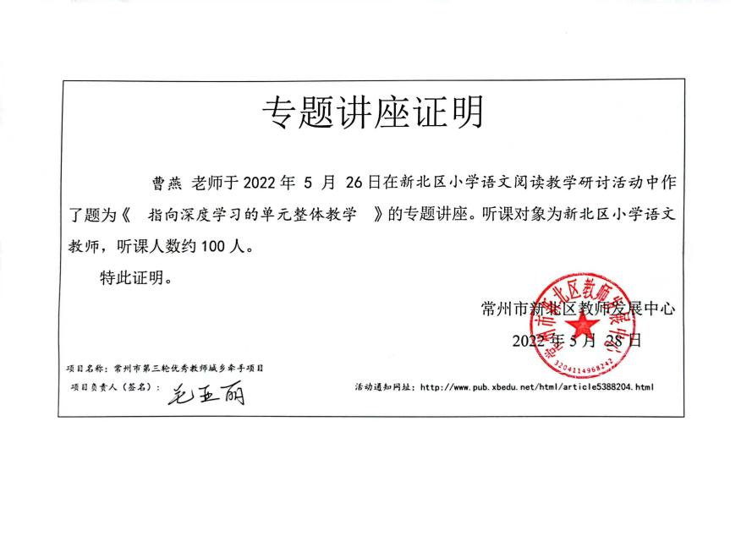
2 | 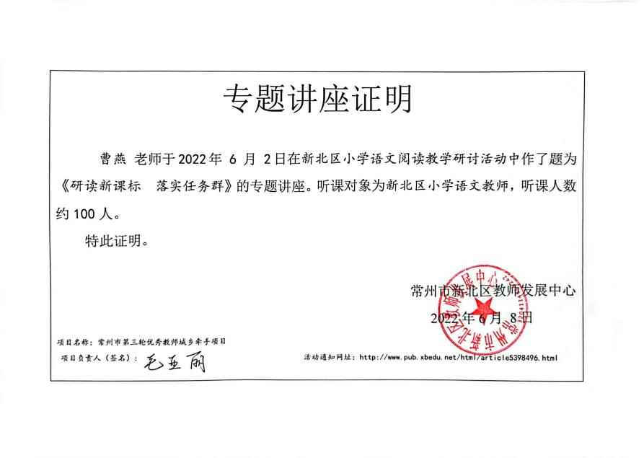
3 | 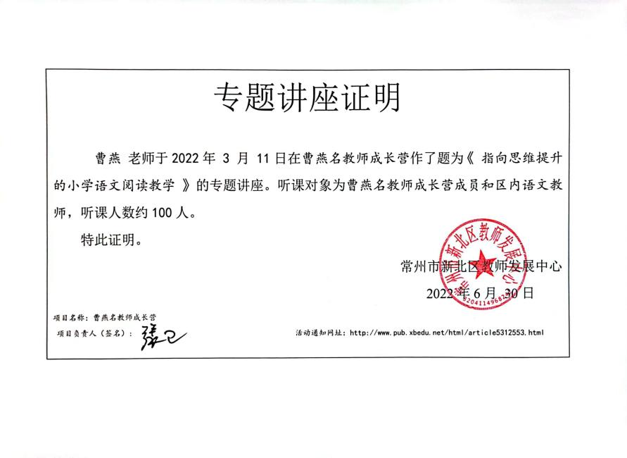
4 | 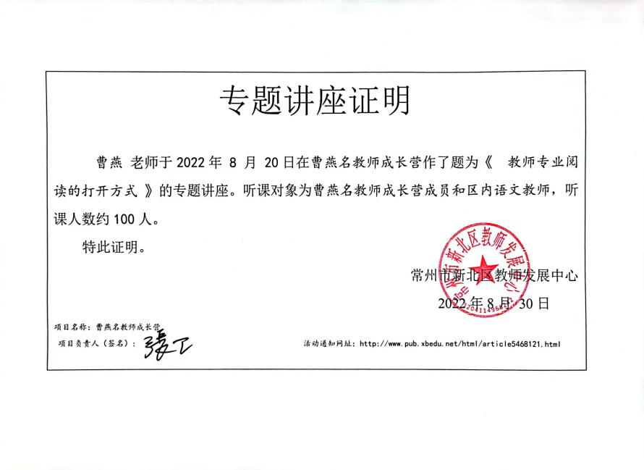
5 | 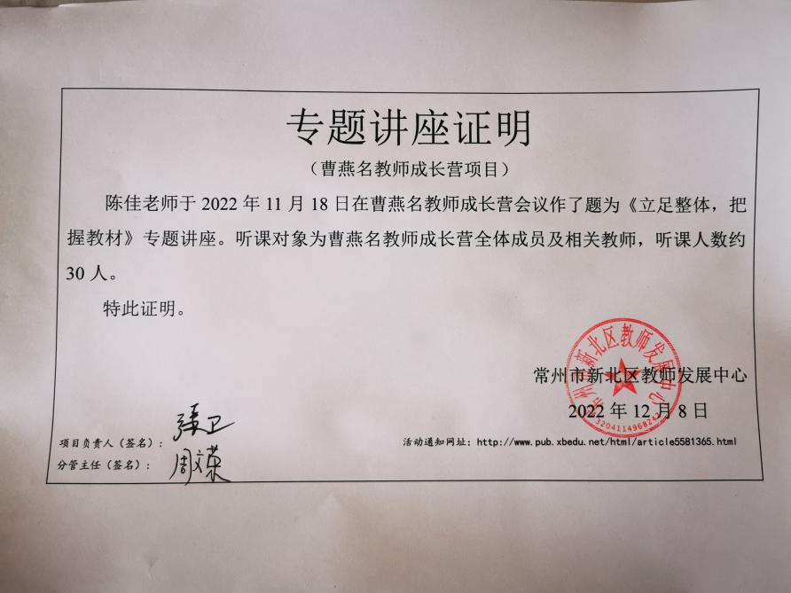
6 | 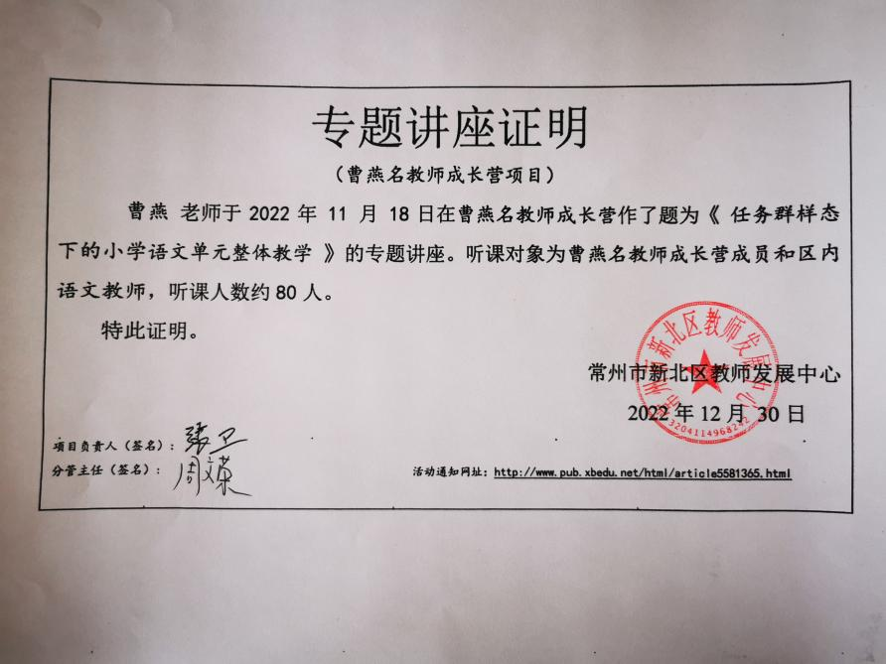
7 | 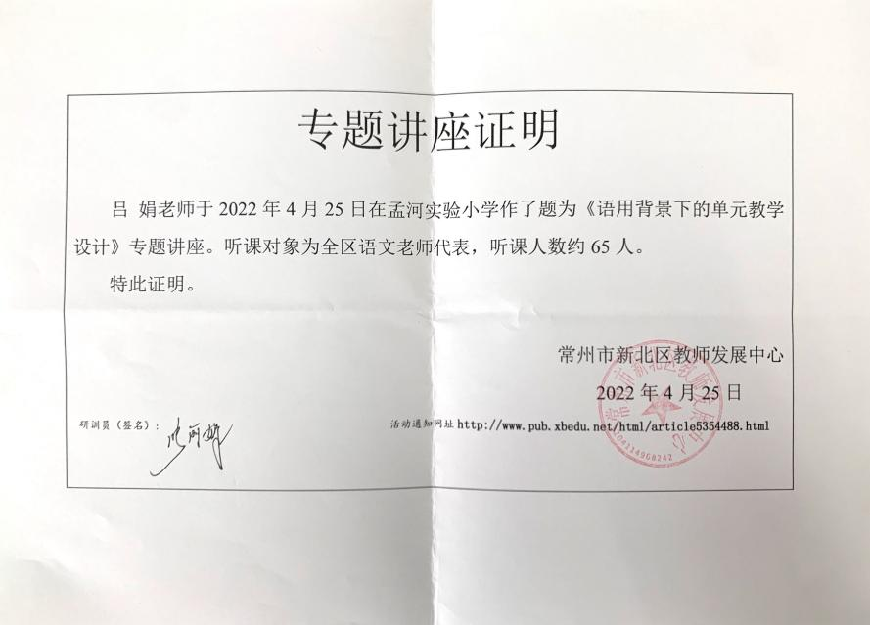
8 | 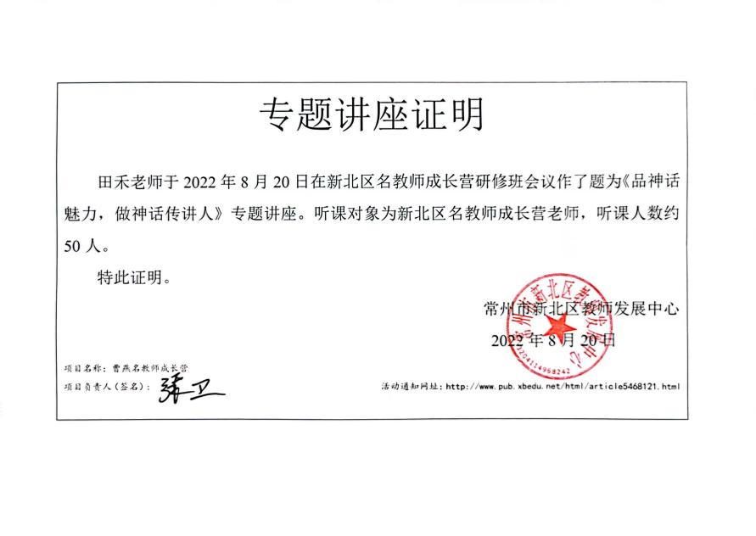
9
10
11
12
13
14
15
16
17
18

